Работа с электронной почтой

2. Нашли в интернете список серверов бесплатной электронной почты;

2.2 Изучили характеристики и возможности серверов, выбрали сервер, прошли регистрацию и получили бесплатный почтовый ящик. Организовали переписку с друзьями:

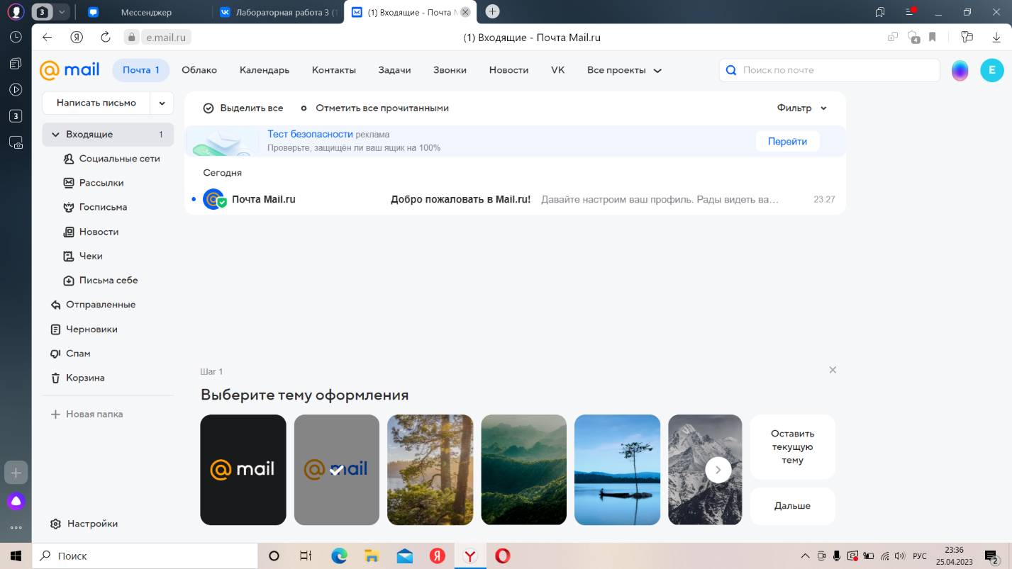

2.3. В своём почтовом ящике:

* Заполнили адресную книгу;
* Создали папки для хранения писем:

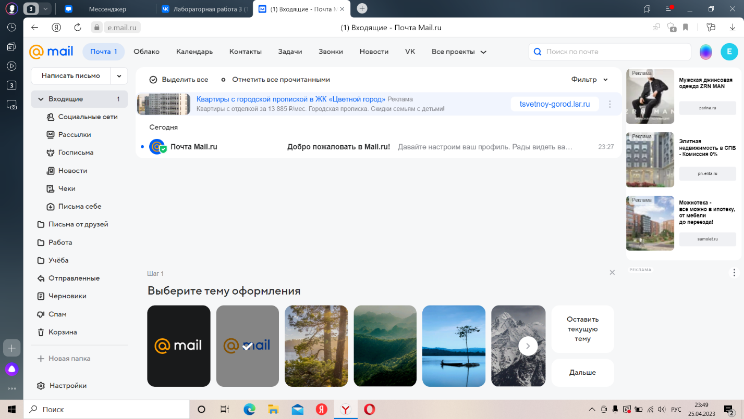

* Создали фильтры для обработки корреспонденции;

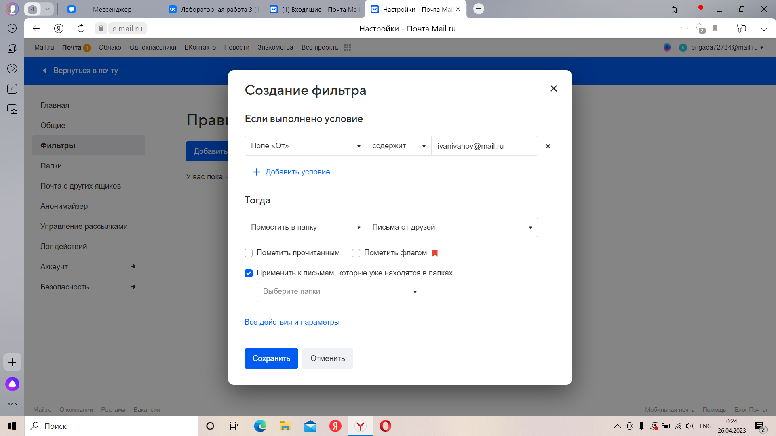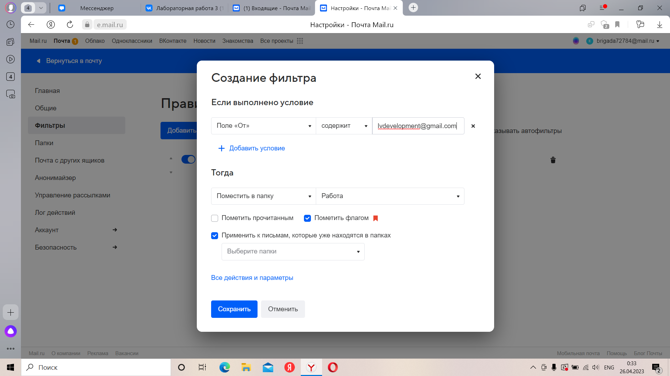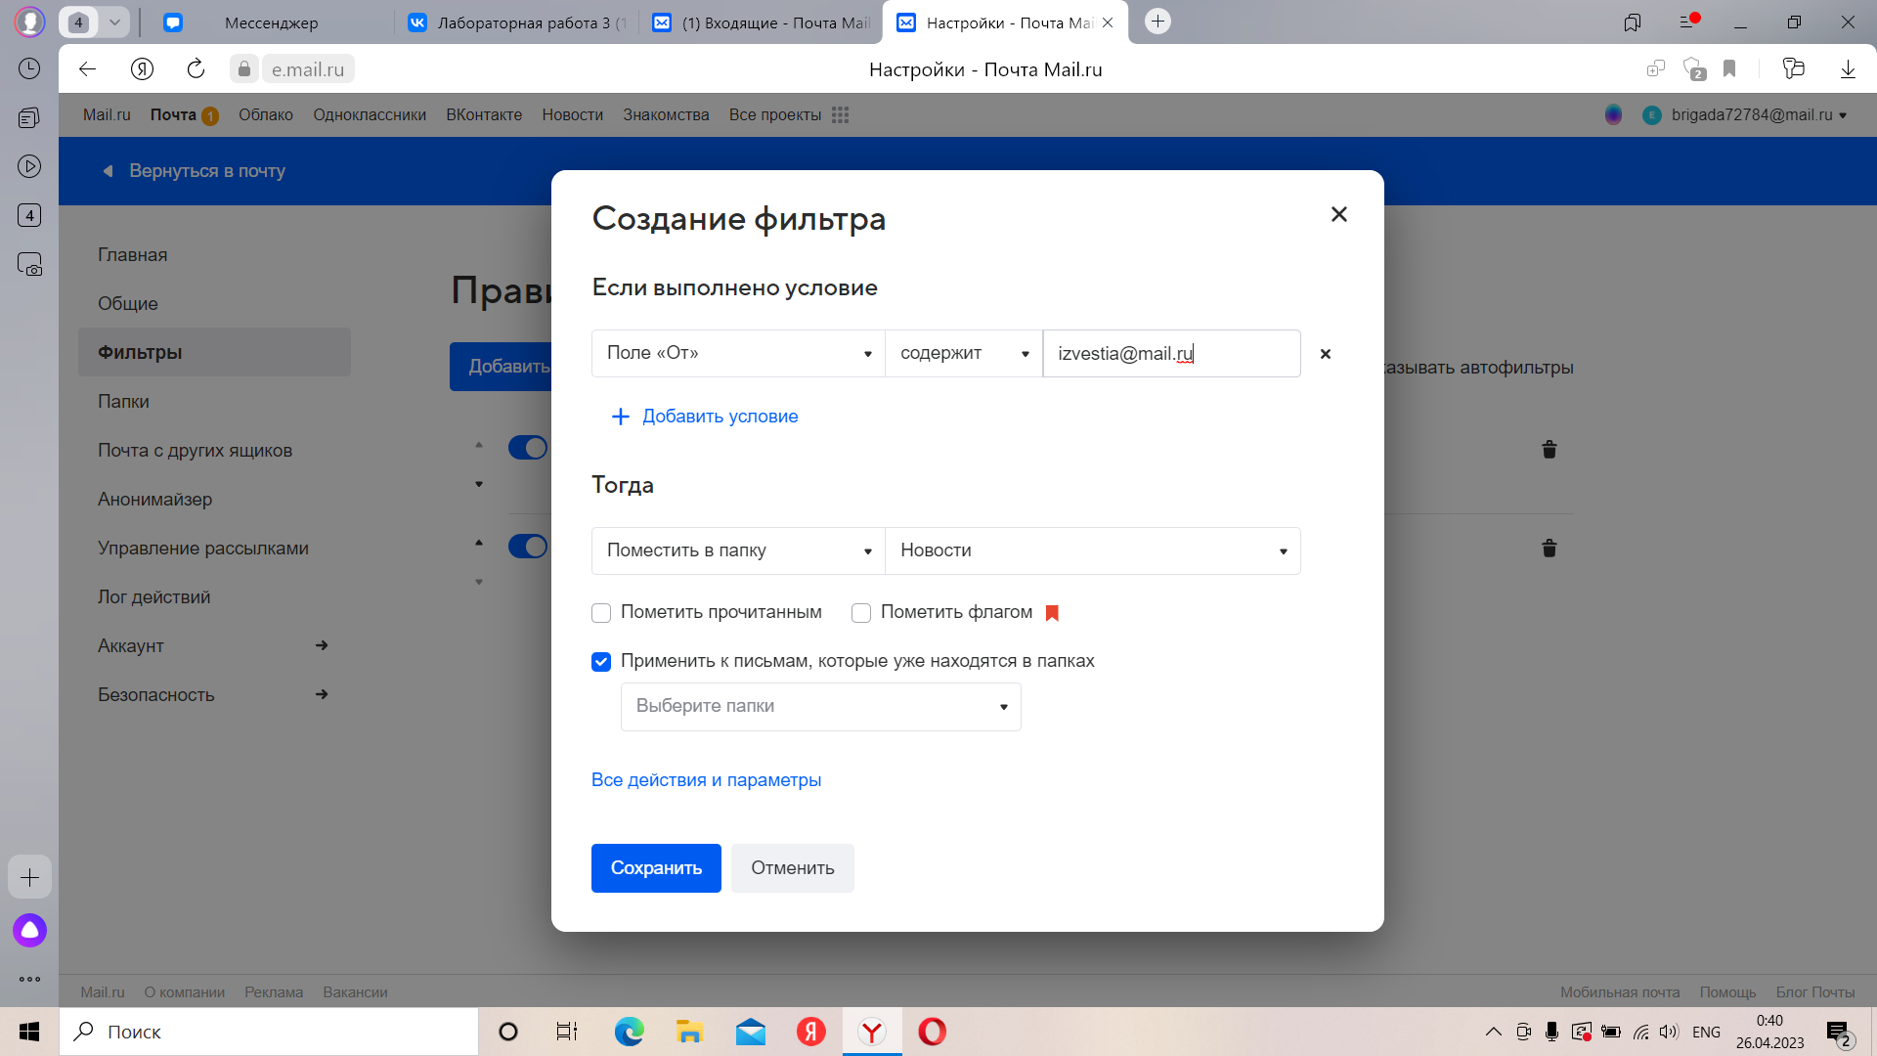

* Создали подписи для своих писем:

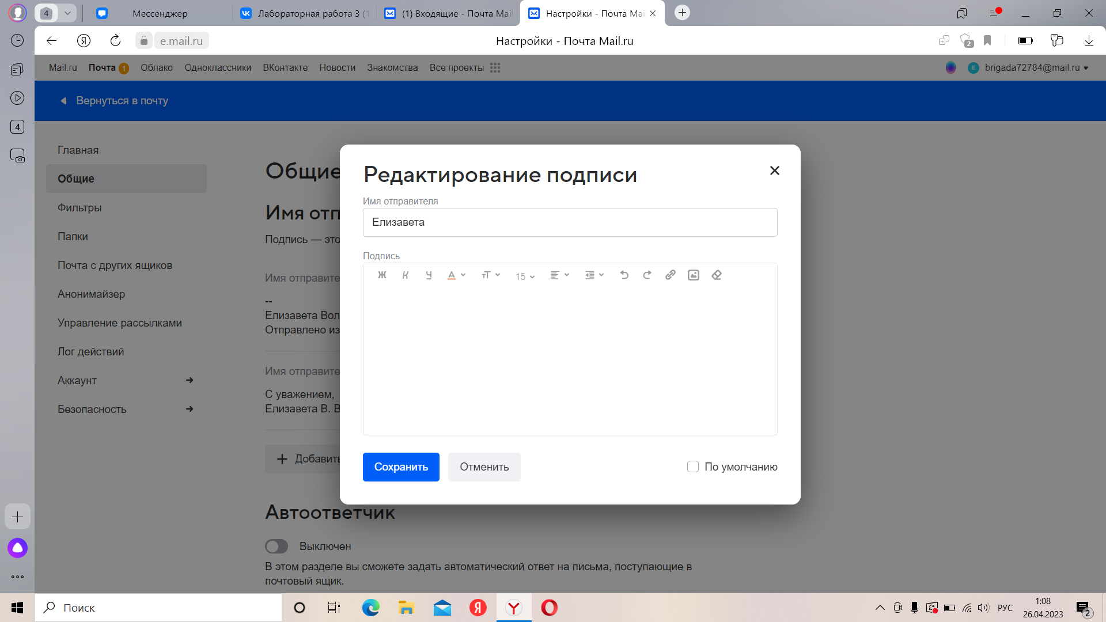

* Организовали подписку на список рассылки.

2.4. Изучили возможности почтового ящика:

* В почте Mail.ru размер почтового ящика не ограничен. При регистрации ящика пользователю даётся 10 Гб, затем почтовый ящик увеличивается по мере необходимости;
* В почте Mail.ru возможно создание и получение сообщений в таком формате, как HTML;
* В почте mail.ru имеется возможность создать три разных подписи – это максимум. Автоматически в каждое письмо будет добавляться та подпись, для которой пользователь поставит галочку напротив «По умолчанию»;
* Для поиска почты в ящике по заданному критерию необходимо перейти во вкладку «Папка», и слева нажать на «Создать папку поиска». В открывшемся окне опуститься вниз. И там выбрать пункт «Письмо», содержащий заданные слова. Затем нажать «Выбрать». В открывшемся окне ввести слова, по которым будет идти сортировка. После каждого слова нажать «Добавить»;
* Пересылка корреспонденции:

1. Перейти → «Все настройки» → «[Фильтры](https://e.mail.ru/settings/filters)»;
2. Ввести адрес почты, куда нужно переслать письма;
3. Ввести пароль и код из СМС;
4. Нажать «Сохранить»;
5. Подтвердить пересылку.

* Можно настроить несколько напоминаний о событии по разным каналам: по почте, СМС и в браузере;
* Для того, чтобы подключить функцию «Автоответчик», следует нажать «Настройки» рядом с именем своего почтового ящика и выбрать раздел «Автоответчик». На открывшейся странице установить выключатель в состояние «ВКЛ»;
* В Почте нет черного списка, но есть возможность заблокировать письмо, отправив его в спам. Необходимо открыть письмо от отправителя и нажать «Спам». Все следующие письма с этого адреса будут сразу уходить в спам;
* Достаточно установить на устройство антивирус который, умеет (как правило прописано на упаковке антивируса) сканировать почту.